سيرة ذاتية للأسـتاذ الدكتور مهندس / السيد عبد الفتاح القصبى
الاستاذ بقسم الهندسة المدنية- كلية هندسة بنها – جامعة بنها – مصر
استشارى ميكانيكا التربة والاساسات
استشارى تصميم المنشأت الخرسانية

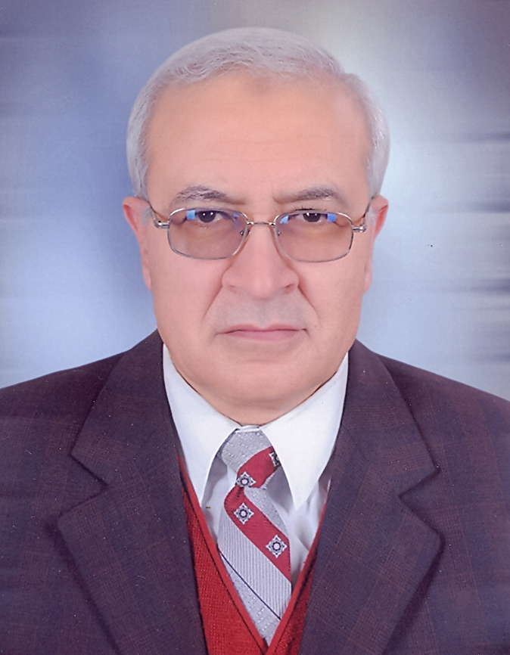

سيرة ذاتية للأسـتاذ الدكتور مهندس / السيد عبد الفتاح القصبى
الاستاذ بقسم الهندسة المدنية- كلية هندسة بنها – جامعة بنها – مصر

- الاسم : أستاذ دكتور مهندس / السيد عبد الفتاح أحمد القصبى
- تاريـخ وجهــة الميــلاد : 1/2/1950 بيلا - محافظـة كفـر الشيخ- مصر
- تليفون محمول : 01223490953 تليفون وفاكس مكتـب خـاص : 3228400/013
- البريد الإلكترونى: profkasaby@gmail.com : E-mail
الموقع الالكترونىWebsite: www.prof-elkasaby.com E-mail: info@prof-elkasaby.com
* بكالوريوس الهندسة المدنية -يونيو 1974 ـ شعبـة الإنشاءات ـ من كلية الهندسة جامعة عين شـمس بتقدير عام جيد جـدا ومشـروع أساسات 0
* ماجسـتير نوفمبر 1978 فى الهندسـة المدنية من كلية الهندسـة جامعة أسيوط فى مجال "ميكانيكا التربة والأسـاسـات" 0
* دكتوراه نوفمبر 1983 فى الهندسة المدنية من معهد موسكو للهندسة الإنشائية.
- عمل فى كليات الهندسة بجامعات اسيوط وصنعاء وبنها معيد ومدرس مساعد ومدرس واستاذ مساعد واستاذ واستاذ متفرغ.
تولى المناصب القيادية الجامعية: رئيس قسم – وكيل –عميد.
* نال العديد من الدروع منها درع أفضل أستاذ في كلية هندسة بنها لأعوام (2011 - 2012) ، (2012 - 2013) .
* نال العديد من شهادات التقدير الجامعية من وزارة التعليم العالي ومن جامعتي بنها وأسيوط.
- إجمالي عدد الأبحاث العلمية المنشورة دولياً ومحلياً 70 بحثاً (30 على المستوى الدولي ، 40 بحث على المستوى المحلي )، منها 12 بحثا فى مجال ترميم المبانى الاثرية.
- إجمالي عدد الرسائل العلمية التي تم الإشراف عليها 45 رسالة دكتوراه وماجستير، منها 11 رسالة دكتوراه تم إيجازها في 7 جامعات مصرية مختلفة، 34 رسالة ماجستير فى الجامعات المصرية

- المستشـار الإنشـائى للمجلس الأعلى للآثار ولوزارة الثقافة ولوزارة الاثار و لمشروع ترميم آثار القاهرة التاريخية- مصر ( أغسطس 1998 حتى ابريل 2012).
- له مؤلفات علمية بعدد 8 كتب بمجلدات بإجمالي 25 طبعة ذات ترقيم دولي وإيداع محلى:
- كتاب Theory of Structures" " دار الكتب العلميـة للنشـر والتوزيع بالقاهـرة ـ
- كتاب "عقود ومواصفات الأعمال الإنشـائية" دار الكتب العلمية للنشر والتوزيع بالقاهرة.
- كتاب "حساب كميات الأعمال الإنشائية" دار الكتب العلمية للنشر والتوزيع بالقاهرة.
- كتاب "ميكانيكا التربة" دار الكتب العلمية للنشر والتوزيع بالقاهرة.
- كتاب " هندسة الأساسات السطحية" دار الكتب العلمية للنشر والتوزيع بالقاهرة.
- كتاب "هندسة الأساسات العميقة والخاصة" مجلدين -دار الكتب العلمية للنشر والتوزيع بالقاهـرة.
- كتاب "الترميم الإنشائي للمنشآت الخرسانية" دار الكتب العلمية للنشر والتوزيع بالقاهـرة .
- كتاب "ترميم المنشآت الاثرية والتاريخية" – عدد 5 مجلدات - دار الكتب العلمية- القاهرة – مصر.
- ساهم فى انشاء 9 معامل جديدة ومبان جامعية فى 3 جامعات داخل مصر وخارجها.
- المساهمة فى إقامة العديد من الكليات والاقسام العلمية فى الجامعات المصرية المعاهد والكليات الهندسية الخاصة والمساهمة في إعداد أو تطوير النظم الإدارية أو وضع تشريعات ولوائح لها.
- حضر 23 مؤتمرا دوليا قدم فيها 24 بحثا علميا.
- حكم العديد من رسائل الدكتوراه والماجستير والابحاث فى الجامعات المصرية والعربية.
- استشارى ميكانيكـا التربــة والأسـاسـات فـى أغسـطس 1992 0
- استشارى منشآت خرسانية فى أغسـطس 1996 0
- القيد فى سجل المكاتب الاستشارية بنقابة المهندسين المصرية فى يناير 1992 برقم 413 .
- عضو نقابة المهندسين المصرية برقم 646/4 الشعبة المدنية.
- عضو جمعية المهندسين المصرية رقم 2919 الشعبة المدنية وكذلك عضو جمعية الهندسة الجيوتقنية المصرية .
- عضو اتحاد المهندسين العرب رقم 5989/16 شعبة مدنى.
* تكريم من نقابة المهندسين في يوم المهندس لعام 1992 تقديراً لجهوده في خدمة المجتمع لإزالة آثار زلزال أكتوبر 1992 .
* كرم في يوم المهندس في 30 مارس 2013 في حضور رئيس الجمهورية كرائد من رواد المهندسين المصريين لدوره المميز في خدمة المهنة والوطن.
- زار اكثر من 150 مدينة من كبريات مدن العالم في حوالي 23 دولة للإطلاع على كل ما هو حديث في تصميم وتكنولوجيا تنفيذ المنشآت.
- ساهم مساهمة متميزة وملحوظة في مجال ترميم والحفاظ على آثار مصر الفرعونية والقبطية والإسلامية والحديثة وغيرها ، حيث تم ترسيخ مدرسة هندسية تكنولوجية رائدة في ترميم المباني الأثرية من خلال مساهماته العلمية ورئاسته للجان الهندسية والعلمية ولجان الإشراف العام على تنفيذ مشروعات ترميم المباني الأثرية والتراث المصري،
- المساهمة في إعداد الكود القومي المصري لميكانيكا التربة والاساسات وتصميم وتنفيذ الأساسات كعضو في لجانه .
- الإشراف على دراسات مشروع إنقاذ معبدي الكرنك والأقصر من تأثيرات المياه الأرضية الذي أعده بيت الخبرة السويسري "سويكو" ، وترميم المتحف المصري بميدان التحرير .
- من خلال مكتبه الاستشارى المسجل بنقابة المهندسين تم اعداد: تصميم عشرات المشروعات المتميزة من مصانع نسيج وادوية وورق وغيرها وكبارى ومستشفيات ومدارس وكليات ومبان ادارية وغيرها، الاشراف على تنفيذ العديد منها، ابحاث التربة والاساسات لمئآت المشروعات، علاج العديد من المنشآت المتضررة وذات المشاكل الانشائية.
- مكتبه الاستشاري مسجل كمكتب مراجع بالمجمعة المصرية لتأمين المسئولية المدنية عن أخطار أعمال البناء حيث تم مراجعة أكثر من 2000 مشروع مباني في نطاق محافظة القليوبية رفي المدن العمرانية الجديدة .
- أشرف على تصميم وتنفيذ وترميم العديد من المشروعات الثقافية التابعة لوزارة الثقافة المصرية بصفته استشاري لوزارة الثقافة .
- خبرة كبيرة فى مجال ترميم المنشات الخرسانية حيث تم ترميم وتدعيم مئات المبانى الخرسانية وعلاج المبانى المائلة.

